### ****Tarea: Práctica de Comandos Básicos de Linux****

****Objetivo****: Aprender y practicar el uso de comandos básicos en la terminal de Linux, asegurando que cada comando se ejecute correctamente con diferentes parámetros.

****Estudiante: Carlos Ureña****

****Instrucciones****:

Utiliza la terminal de Linux (o WSL si estás en Windows) para ejecutar cada uno de los comandos listados a continuación:

## 1. ls - Listar el contenido de un directorio

* ****Ejemplo 1:**** ls -l - Muestra los archivos en formato largo, con detalles como permisos, propietario, tamaño, y fecha de modificación.
* ****Ejemplo 2:**** ls -a - Lista todos los archivos, incluidos los archivos ocultos (los que comienzan con un punto .).
* ****Ejemplo 3:**** ls -lh - Muestra los archivos en formato largo, pero el tamaño de los archivos se muestra en unidades legibles para humanos (KB, MB, GB).

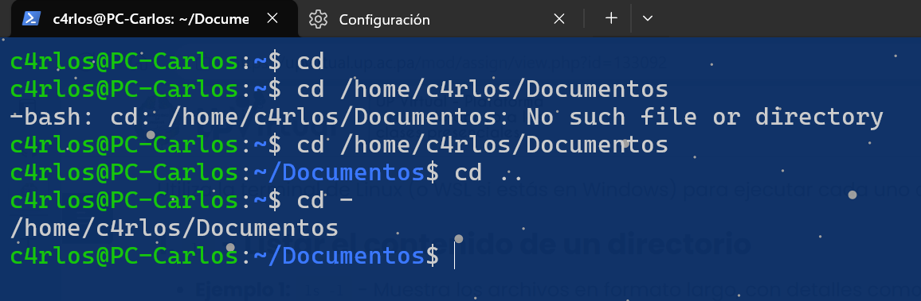

## 2. cd - Cambiar de directorio

* ****Ejemplo 1:**** cd /home/user/Documentos - Cambia al directorio "Documentos" dentro del directorio "user".
* ****Ejemplo 2:**** cd .. - Sube un nivel en la jerarquía de directorios (del directorio actual al padre).
* ****Ejemplo 3:**** cd - - Cambia al último directorio en el que estabas anteriormente.



## 3. pwd - Mostrar el directorio actual

* ****Ejemplo 1:**** pwd - Muestra la ruta completa del directorio en el que te encuentras actualmente.
* ****Ejemplo 2:**** pwd -P - Muestra la ruta física, sin enlaces simbólicos.
* ****Ejemplo 3:**** pwd --help - Muestra la ayuda del comando pwd, con todas las opciones disponibles.

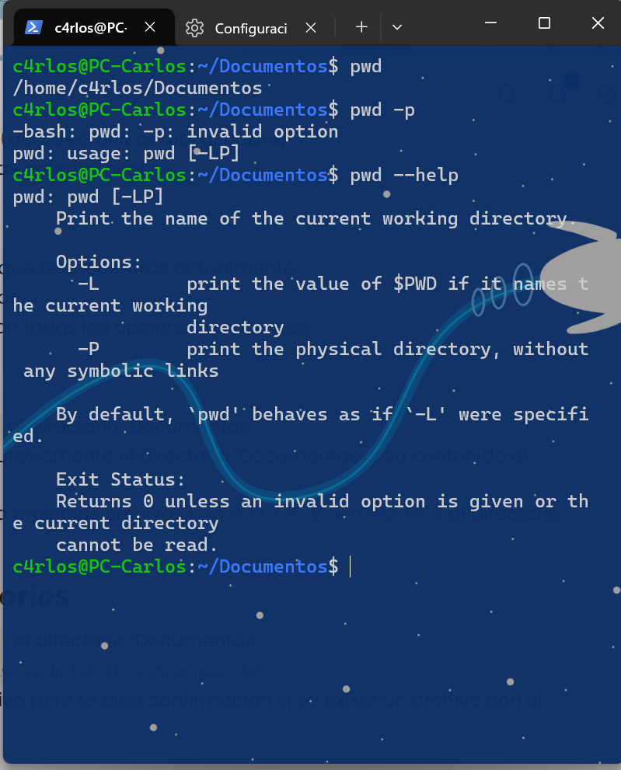

## 4. cp - Copiar archivos o directorios

* ****Ejemplo 1:**** cp archivo.txt /home/user/Documentos/ - Copia archivo.txt al directorio "Documentos".
* ****Ejemplo 2:**** cp -r /home/user/Documentos /home/user/Backup - Copia recursivamente el directorio "Documentos" y su contenido al directorio "Backup".
* ****Ejemplo 3:**** cp archivo1.txt archivo2.txt /home/user/Documentos/ - Copia múltiples archivos (archivo1.txt y archivo2.txt) al directorio "Documentos".

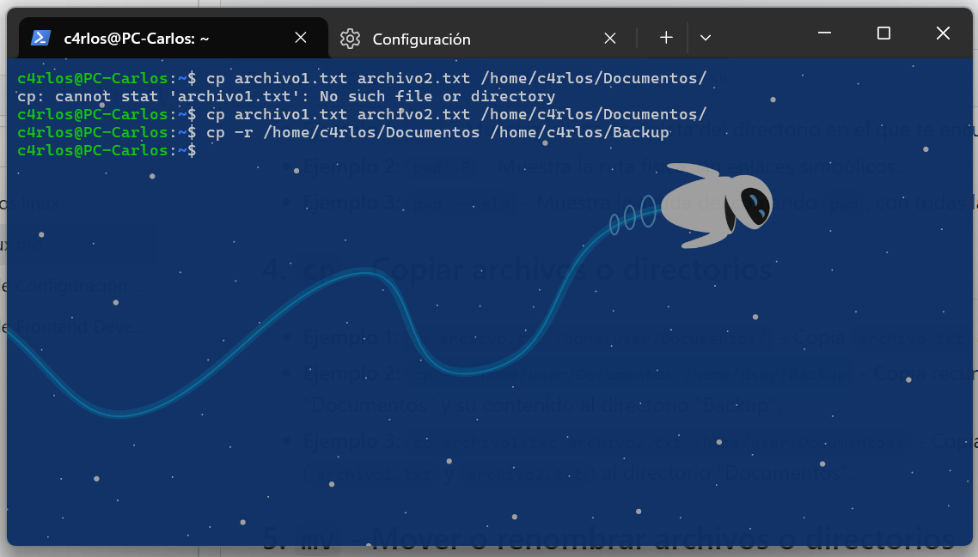

## 5. mv - Mover o renombrar archivos o directorios

* ****Ejemplo 1:**** mv archivo.txt /home/user/Documentos/ - Mueve archivo.txt al directorio "Documentos".
* ****Ejemplo 2:**** mv archivo_viejo.txt archivo_nuevo.txt - Renombra archivo_viejo.txt a archivo_nuevo.txt.
* ****Ejemplo 3:**** mv -i archivo.txt /home/user/Documentos/ - Mueve el archivo pero te pide confirmación si ya existe un archivo con el mismo nombre en el destino.

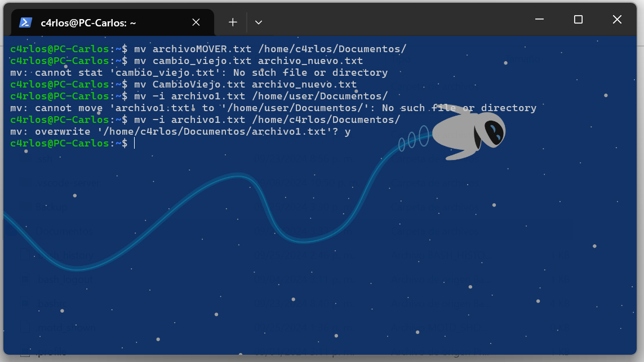

## 6. rm - Eliminar archivos o directorios

* ****Ejemplo 1:**** rm archivo.txt - Elimina archivo.txt.
* ****Ejemplo 2:**** rm -r /home/user/Documentos - Elimina de forma recursiva el directorio "Documentos" y todo su contenido.
* ****Ejemplo 3:**** rm -i archivo.txt - Te solicita confirmación antes de eliminar el archivo archivo.txt.

## 7. mkdir - Crear un directorio

* ****Ejemplo 1:**** mkdir CarpetaNueva - Crea un directorio llamado "CarpetaNueva".
* ****Ejemplo 2:**** mkdir -p /home/user/Documentos/Proyectos/NuevoProyecto - Crea un nuevo directorio y todas las subcarpetas necesarias si no existen.
* ****Ejemplo 3:**** mkdir Carpeta1 Carpeta2 - Crea múltiples directorios a la vez ("Carpeta1" y "Carpeta2").

## 8. rmdir - Eliminar un directorio vacío

* ****Ejemplo 1:**** rmdir CarpetaVacia - Elimina el directorio "CarpetaVacia" si está vacío.
* ****Ejemplo 2:**** rmdir -p /home/user/Documentos/NuevaCarpeta/SubCarpeta - Elimina la subcarpeta y el directorio superior si ambos están vacíos.
* ****Ejemplo 3:**** rmdir --ignore-fail-on-non-empty Carpeta1 - Ignora el error si la carpeta no está vacía.

## 9. cat - Mostrar el contenido de un archivo

* ****Ejemplo 1:**** cat archivo.txt - Muestra el contenido completo de archivo.txt.
* ****Ejemplo 2:**** cat archivo1.txt archivo2.txt - Muestra el contenido de ambos archivos concatenados.
* ****Ejemplo 3:**** cat archivo.txt | less - Usa less para paginar el contenido de archivo.txt si es muy largo.

## 10. grep - Buscar patrones dentro de archivos

* ****Ejemplo 1:**** grep "error" archivo.log - Busca la palabra "error" dentro del archivo archivo.log.
* ****Ejemplo 2:**** grep -i "warning" archivo.log - Busca "warning" sin importar mayúsculas o minúsculas.
* ****Ejemplo 3:**** grep -r "TODO" /home/user/Proyectos - Busca recursivamente la palabra "TODO" en todos los archivos de la carpeta "Proyectos".

## 11. chmod - Cambiar permisos de archivos

* ****Ejemplo 1:**** chmod 755 script.sh - Da permisos de lectura, escritura y ejecución al propietario, y permisos de lectura y ejecución a los demás usuarios.
* ****Ejemplo 2:**** chmod +x archivo.sh - Añade el permiso de ejecución a un archivo.
* ****Ejemplo 3:**** chmod -R 644 /home/user/Documentos - Cambia los permisos de todos los archivos en el directorio "Documentos" recursivamente, permitiendo lectura y escritura solo al propietario.

## 12. tar - Comprimir o descomprimir archivos

* ****Ejemplo 1:**** tar -cvf archivo.tar /home/user/Documentos - Crea un archivo .tar con los contenidos del directorio "Documentos".
* ****Ejemplo 2:**** tar -xvf archivo.tar - Extrae los contenidos del archivo .tar.
* ****Ejemplo 3:**** tar -czvf archivo.tar.gz /home/user/Documentos - Crea un archivo comprimido en formato .tar.gz de la carpeta "Documentos".

## 13. ps - Ver los procesos activos

* ****Ejemplo 1:**** ps aux - Muestra una lista detallada de todos los procesos que están corriendo en el sistema.
* ****Ejemplo 2:**** ps -u user - Muestra los procesos que pertenecen a un usuario específico.
* ****Ejemplo 3:**** ps -ef | grep firefox - Muestra información de los procesos que contienen la palabra "firefox".

## 14. kill - Terminar un proceso

* ****Ejemplo 1:**** kill 1234 - Mata el proceso con el ID 1234.
* ****Ejemplo 2:**** kill -9 1234 - Fuerza la terminación inmediata del proceso con el ID 1234.
* ****Ejemplo 3:**** kill -SIGSTOP 1234 - Suspende temporalmente el proceso con el ID 1234.

## 15. top - Monitorear procesos en tiempo real

* ****Ejemplo 1:**** top - Muestra una lista en tiempo real de los procesos que más recursos consumen.
* ****Ejemplo 2:**** top -u root - Muestra solo los procesos que pertenecen al usuario root.
* ****Ejemplo 3:**** top -p 1234 - Muestra información en tiempo real sobre un proceso específico, identificado por su ID.